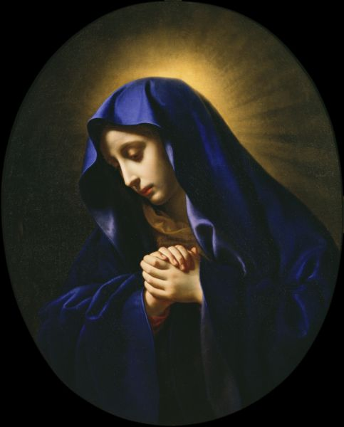Les méditations pour cette prière du Chapelet des *Sept Douleurs de la Sainte Vierge Marie* sont tirées du *Cœur Admirable de la Très Sacrée Mère de Dieu* de saint Jean Eudes (Livre Second, Chapitre 4), qui nous livrent ses méditations sur ces paroles de saint Augustin : « la chair de Jésus Christ est la chair de Marie. »

***Première douleur : La Prophétie de Siméon :*** Saint Jean Eudesécrit de la Mère de Dieu et de Dieu le Père: *« ce Père divin dit à son Fils dans le jour de l'éternité: « Vous êtes mon Fils, aujourd'hui je vous ai engendré »; cette divine Mère lui peut dire aussi, au jour de son Incarnation: « Vous êtes mon Fils, aujourd'hui je vous ai donné naissance dedans moi »; votre Père adorable vous a fait naître de sa divine substance dans votre génération éternelle, et je vous ai fait naître de ma propre substance dans votre génération temporelle. Vous n'avez rien en votre divinité, que vous ne l'ayez reçu de votre Père; et vous n'avez rien en votre humanité selon le corps, que vous ne le teniez de moi. Toute votre divinité est à votre Père, et toute votre humanité selon la chair est à moi. Oui, dit saint Augustin, Caro Christi est caro Mariae: « La chair de Jésus Christ est la chair de Marie. » »* En ce mystère de la présentation au Temple, contemplons la Sainte Vierge qui, en offrant à Dieu son Divin Enfant, offre sa propre chair.

***Deuxième douleur : La fuite en Egypte :*** Saint Jean Eudesécrit : *« Il est vrai que les mérites infinis des larmes, des actions, des plaies, des douleurs, du sang et de la mort du Sauveur, par lesquels il a satisfait à Dieu en rigueur de justice pour nos péchés et nous a acquis les félicités immortelles, ont tiré leur prix et leur valeur de l'union hypostatique de sa divine chair avec sa Personne adorable; mais il est vrai aussi que, non seulement la bienheureuse Vierge nous a donné cette très sainte chair, formée de sa substance virginale, mais aussi que, selon plusieurs grands théologiens, elle a coopéré avec les trois Personnes divines à l'union très intime qui a été faite de cette même chair avec la Personne du Verbe, au moment de l'Incarnation.»*En ce mystère de la fuite en Egypte, contemplons la Mère Corédemptrice qui, par sa coopération avec l’œuvre salvifique de son Fils par la chair qu’elle lui a donné, a contribué au paiement du prix du rachat de l’humanité.

***Troisième douleur : La perte de l’Enfant Jésus au Temple:***  Saint Jean Eudesécrit : *« Si la chair de Jésus est la chair de Marie, n'est-il pas vrai que les saints yeux de Jésus sont les yeux de Marie, et que les torrents de larmes que ces divins yeux ont versés pour pleurer nos péchés et pour en obtenir le pardon, sont les yeux et les larmes de Marie? Si la chair de Jésus est la chair de Marie, n'est-il pas vrai que la divine langue de Jésus, qui nous a enseigné la science de salut, et qui nous a annoncé les paroles de vie et de vie éternelle, est la langue de Marie? »* En ce mystère de la perte de l’Enfant Jésus au Temple, contemplons les yeux pleins de sagesse de cet Enfant instruisant les Docteurs de la Loi, ainsi que sa langue qui leur révélait la science du salut, ces yeux et cette langue lui ayant été fournis par sa Sainte Mère.

***Quatrième douleur : La rencontre de Jésus et de Marie sur le Chemin de Croix :*** Saint Jean Eudesécrit : *« Si la chair de Jésus est la chair de Marie, qui peut nier que les mains et les pieds sacrés de Jésus, qui ont été percés de gros clous, qui ont souffert des douleurs extrêmes et qui ont versé des fleuves de sang pour nous affranchir des tourments éternels, ne soient les mains et les pieds de Marie? »* En ce mystère de Jésus et de Marie, contemplons la chair de Marie Corédemptrice, meurtrie et souffrante en la personne de son Fils, et pensons que c’est elle seule qui a fourni la matière du sacrifice salvifique du Christ en Croix.

***Cinquième douleur : La Crucifixion et la mort de Jésus sur la Croix :*** Saint Jean Eudesécrit :*« Si la chair de Jésus est la chair de Marie, qui peut nier que toutes les plaies dont cette très sainte chair a été couverte, depuis la tête jusqu'aux pieds, toutes les douleurs qu'elle a souffertes, tout le sang qu'elle a répandu, et la mort très cruelle qu'elle a endurée, ne soient les plaies, les douleurs, le sang et la mort de Marie? Et qui peut douter que cette divine Marie, n'ayant qu'un Cœur et qu'une volonté avec son Fils Jésus, elle n'ait offert avec lui toutes ces choses Dieu pour la même fin pour laquelle il les lui offrait, c'est-à-dire pour notre rédemption; et qu'ainsi elle n'ait coopéré avec lui d'une manière très excellente à l'œuvre de notre salut? »* En ce mystère de la Crucifix de Jésus, contemplons cette coopération unique de Marie Corédemptrice qui, ne formant qu’un Cœur avec le Christ, offre à Dieu ses souffrances pour nous sauver.

***Sixième douleur : Le Corps de Jésus percé d’une lance et descendu de la Croix :*** Saint Jean Eudesécrit : *« Si la chair de Jésus est la chair de Marie, qui peut nier que la plaie de la lance qui a percé le côté sacré et le divin Cœur de Jésus, afin d'en tirer jusqu'à la dernière goutte de son sang pour nous racheter et pour nous témoigner les excès de son amour, ne soit la plaie du Cœur de Marie? »* En ce mystère du Cœur de Jésus percé par la lance, contemplons la plaie du Cœur sacré de Jésus et de Marie, qui ne forment qu’un Cœur unique.

***Septième douleur : Jésus est mis au tombeau :*** Saint Jean Eudesécrit : *«Après cela, ne vous étonnez pas si la sainte Église fait retentir par tout l'univers ces paroles qu'elle dit à Dieu dans une oraison qu'elle lui adresse après la naissance du Sauveur: «O Dieu qui par la féconde virginité de la bienheureuse Marie, avez donné au genre humain les gloires et les félicités du salut éternel! » Ne vous étonnez pas aussi de ce que j'attribue principalement au très aimable Cœur de cette Mère admirable sa coopération au commencement, au progrès et à la consommation de l'œuvre très important de notre salut éternel, parce qu'elle a fait toutes les choses susdites avec un Cœur si rempli d'amour vers Dieu et si plein de charité vers nous, qu'il n'y en a jamais eu et qu'il n'y en aura jamais de semblable dans tous les cœurs humains et angéliques.»* En ce mystère de la mise au tombeau, contemplons Marie Corédemptrice qui attend avec ferme espérance la résurrection de son Fils et rendons lui grâces pour toutes les souffrances qu’elle a endurer pour le salut de nos âmes.